SCHREIBBEWERB

Name der Schülerin/des Schülers: Clemens Schörghuber
Alter: 10 Jahre Schule: NMS Seitenstetten-Biberbach
Klasse: 1 c Ort: Biberbach

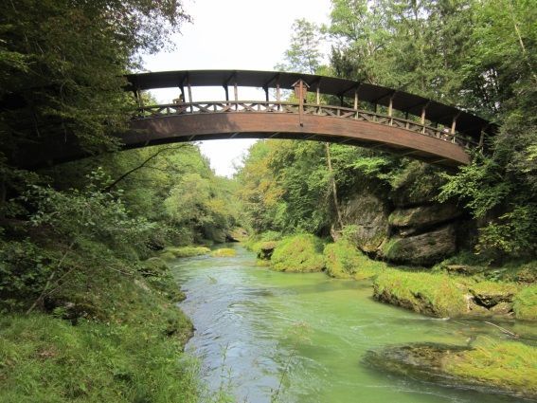
Foto: „Natur pur!“ – Vanessa I.
Die Brücke
Rosemarie Eichinger

Der Klassenraum liegt im Halbdunkel. Kinderköpfe ruhen schwer auf aufgestützten Unterarmen. Das eine oder andere Gähnen wird unterdrückt. Herr Kofler seufzt.
„Passt gefälligst auf!“, blafft er. „Wir sehen uns diese Bilder nicht zum Spaß an.“
„Keine Angst. Das macht kein bisschen Spaß!“, mault Martin und schlägt sich sofort die Hand auf den Mund, weil man sich Unverschämtheiten nur denken, aber niemals laut sagen darf. Was das betrifft, können Lehrer mitunter sehr empfindlich reagieren. Er setzt sich auf und versucht einen halbwegs anwesenden Eindruck zu machen.
„Verstehe!“ Herr Kofler nickt, verschränkt die Arme vor der Brust und blickt Martin von oben herab an.
Man könnte meinen, er versteht tatsächlich. Davon lässt sich Martin aber nicht täuschen.
Er wartet bis die Stunde zu Ende ist. Als Hausübung gibt Herr Kofler auf, dass die Schüler sich ein Bild aussuchen und am Nachmittag zu dem Ort fahren und selbst das Motiv fotografieren.
Martin ist von der Aufgabe genauso wenig begeistert wie von der Unterrichtsstunde. Da das Wetter aber heute ganz schön zum Radfahren ist, holt er sein Fahrrad aus der Garage und fährt zu der alten Brücke im Wald, die über einen kleinen Bach führt.
Er stellt sein Fahrrad vor der Brücke ab und klettert die klitschigen Steine zum Bachbett hinunter, damit er genau so ein Foto schießen kann. Er kann sich auf den rutschigen Steinen mit seinen Turnschuhen nicht halten und plumpst in das kalte Wasser. Er ist patschnass und seine Kamera hat das ungewollte Bad leider nicht überstanden.
„Himmel, Arsch und Zwirn! Jetzt ist wegen dieser blöden Hausübung auch noch meine neue Kamera kaputt.“, schimpft Martin. Er setzt sich ärgerlich auf sein Fahrrad und fährt nach Hause. Dabei denkt er sich noch immer verärgert: „Na gut, dann mach ich halt diese Aufgabe nicht. Herr Kofler ist sowieso schon böse auf mich.“
Nachdem er sich zu Hause abgetrocknet und trockene Kleidung angezogen hat, kommt ihn aber eine Idee: „Ich hab zwar keinen Fotoapparat mehr, aber einen Zeichenblock und Stifte. Ich nehme mir auch noch eine Jause mit, da das Zeichnen ja länger dauern wird.“
Bepackt mit Jause, Papier und Stifte fährt er wieder los. Bei der Brücke angekommen, ist er jetzt vorsichtiger beim Hinunterklettern. Er sucht sich den Platz, der dem auf dem Bild ähnelt. Gemalt hat Martin schon immer gerne, daher macht es ihn viel Spaß, die Brücke und den Wald genau nachzumalen. Auch die Jause schmeckt in der Natur viel besser.
Als die Dämmerung einbricht, fährt er mit dem Fahrrad nach Hause und fällt todmüde aber glücklich ins Bett.
Am nächsten Tag in der Schule zeigen alle den anderen ihre Bilder. Auch Herr Kofler ist von den Werken beeindruckt. Martin ist als Letzter an der Reihe sein Bild zu zeigen. Etwas nervös zeigt er seine Zeichnung her und erzählt dem Lehrer dabei sein Missgeschick. Herr Kofler ist von Martins Bild begeistert und sagt: „ Dafür hast du dir einen Einser verdient. Gut gemacht. Manchmal machen Hausübungen ja doch Spass.“

